ПФР поздравляет с праздником Великой Победы
30.04.2015
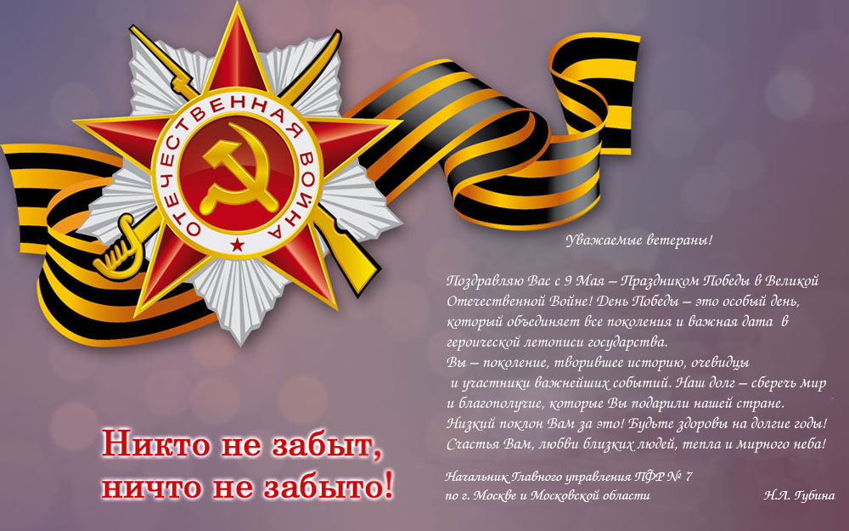

Адрес страницы: http://sevizm.mos.ru/70-years-of-the-great-victory/detail/1812629.html
Управа района Северное Измайлово города Москвы

